LAPORAN MAGANG

KOPERASI PEGAWAI REPUBLIK INDONESIA

Disusun
Oleh :

1.

DIASTANING APRILINDA SANDY

(1011710030
)

2.

TITIN ZUMROTUL LAELY

(
1011710097
)

PROGRAM STUDI MANAJEMEN

UNIVERSITAS INTERNASIONAL SEMEN INDONESIA

GRESIK
2021
“KARYA BHAKTI” GRESIK

HALAMAN JUDUL

LAPORAN MAGANG

KOPERASI PEGAWAI REPUBLIK INDONESIA

Disusun
Oleh :

1.

DIASTANING APRILINDA SANDY

(1011710030
)

2.

TITIN ZUMROTUL LAELY

(
1011710097
)

PROGRAM STUDI MANAJEMEN

UNIVERSITAS INTERNASIONAL SEMEN INDONESIA

GRESIK
2021
“KARYA BHAKTI” GRESIK

LEMBAR PENGESAHAN
LAPORAN MAGANG
DI KOPERASI PEGAWAI REPUBLIK INDONESIA KARYA BHAKTI GRESIK
(Periode : 15 Maret 2021 s.d 15 April 2021)

Disusun Oleh:
DIASTANING APRILINDA SANDY (1011710030)
TITIN ZUMROTUL LAELY (1011710097)

Mengetahui, Menyetujui,
Ketua Jurusan Manajemen Dosen Pembimbing Magang

Aditya Narendra Wardhanam, S.T., M.SM Lisa Risfana Sari, S.Si., M.Si.
NIP. 7913171 NIP. 9017255

Gresik, 09 Agustus 2021
KOPERASI PEGAWAI REPUBLIK INDONESIA
KARYA BHAKTI GRESIK

Mengetahui, Menyetujui,
Ketua Koperasi Pembimbing Lapangan

Purwadji, S.Pd, M.Pd Lutfhi Khoiron Ari Rihadini

KOPERASI PEGAWAI REPUBLIK INDONESIA “KARYA BHAKTI “ GRESIK
Jl. Arief Rahman Hakim No. 11 Gresik, Telp. (031)3983038

PERMOHONAN KEGIATAN MAGANG
Kepada Yth.
Bapak Ka. Prodi Manajemen Aditya Narendra Wardhana, S.T., M.SM. Departemen Manajemen Ekonomi dan Bisnis
Universitas Internasional Semen Indonesia

Di Gresik
Dengan Hormat,

Menindak lanjuti Proposal Magang tertanggal 15 Maret 2021, perihal : Permohonan Kegiata Magang. Pelaksanaan Magang kami sangat terbuka, sebagai bentuk dukungan dan partisipasi kepada masyarakat gresik khususnya dibidang pendidikan.
Berkenaan dengan PermohonanKegiatan Magang, dengan ini kami bersedia menerima mahasiswa Bapak/Ibu yang melaksanakan PKL di Koperasi kami sebanyak dua orang atas nama sebagai berikut :
No | Nama | NIM | Prodi | Bagian Unit
1. | Diastaning Aprilinda Sandy | 1011710030 | Manajemen | UMUM
2. | Titin Zumrotul Laely | 1011710097 | Manajemen | UMUM
Untuk melaksanakan PKL selama satu bulan mulai 15 Maret – 15 April 2021.
Demikian surat ini kami buat sebagai bentuk balasan dan informasi berkaitan dengan kegiatan PKL di Koperasi kami, atas perhatiannya kami ucapkan terimakasih.
Gresik, 10 Maret 2021
Hormat kami,

Purwadji, S.Pd, M.Pd
Ketua Koperasi

KATA PENGANTAR

Puji dan syukur penulis ucapkan kepada ALLAH SWT yang telah memberikan berupa kesehata, kesempatan kepada penulis sehingga mampu menyelesaikan Laporan Magang ini. Kerja praktek ini telah penulis laksanakan dengan baik di Koperasi Pegawai Republik Indonesia Karya Bhakti Gresik, yang berlokasi di Jl. Arief Rahman Hakim No 11 Gresik.

Laporan Magang ini merupakan tugas yang harus diselesaikan oleh Mahasiswa Jurusan Manajemen Program S1 di Universitas Internasional Semen Indonesia . Tujuan utama dari kerja lapangan ini adalah untuk memantapkan teori dan praktek yang telah dipelajari di kampus dan dapat diselesaikan dengan serta diaplikasikan di lapangan.

Dalam proses pembuatan laporan ini tak lupa saya mengucapkan terimakasih kepada Pembimbing Lapangan, Bapak/Ibu karyawan Koperasi Pegawai Republik Indonesia Karya Bhakti Gresik, Ibu Dosen Pembimbing yang telah memberikan ilmu kepada kami dan membantu penyusunan laporan ini sehingga kami dapat menyelesaikannya.

Ucapan terima kasih ini saya ucapkan kepada :
- Orang tua yang selalu mendukung dan mendoakan
- Purwadji, S.Pd, M.Pd, selaku ketua KPRI Karya Bhakti
- Lutfhi Khoiron, selaku Pembimbing Magang
- Aditya Narendra Wardhana, S.T., M.SM., selaku Ka. Prodi Manajemen
- Lisa Risfana Sari, S.Si., M.Si., selaku Dosen Pembimbing Magang
- Para staf karyawan di KPRI Karya Bhakti yang telah membantu kami dan memberikan pembelajaran serta data untuk penulisan laporan Magang ini.

Penulis menyadari bahwa laporan ini masih jauh dari kesempurnaan dengan segala kekurangannya. Untuk itu penulis mengharapkan adanya kritik dan saran dari semua pihak demi kesempurnaan dari laporan kerja praktek ini. Akhir kata penulis berharap, semoga laporan ini dapat bermanfaat bagi rekan-rekan mahasiswa mahasiswi dan pembaca sekaligus demi menambah pengetahuan tentang Praktek kerja lapangan / Magang.

Gresik, 09 Agustus 2021

Penulis

DAFTAR ISI

HALAMAN JUDUL i
HALAMAN JUDUL ii
LEMBAR PENGESAHAN iii
PERMOHONAN KEGIATAN MAGANG iii
KATA PENGANTAR iv
DAFTAR ISI vi

BAB I 1
PENDAHULUAN 1
1.1 Latar Belakang 1
1.2 Tujuan Magang 3
1.3 Manfaat Magang 4
1.4 Metodologi Pengumpulan Data 5
1.5 Waktu Dan Tempat Pelaksanaan Magang 6
1.6 Nama Unit Kerja Tempat Pelaksaan Magang 6

BAB II 7
PROFIL KOPERASI 7
2.1 Profil Koperasi Pegawai Republik Indonesia (KPRI) “Karya Bhakti” 7
2.2 Visi dan Misi Koperasi Pegawai Republik Indonesia (KPRI) “Karya Bhakti” 7
2.3 Lokasi Koperasi Pegawai Republik Indonesia (KPRI) “Karya Bhakti” 8
2.4 Struktur Organnisasi Koperasi Pegawai Republik Indonesia (KPRI) “Karya Bhakti” 8
2.5 Job Description 10
2.6 Syarat Keanggotaan 14
2.7 Produk Jasa dan Layanan 14

BAB III 18
HASIL DAN PEMBAHASAN 18
3.1 Bidang Kerja 18
3.2 Pelaksaaan Kerja 18
3.3 Produk Jasa Dan Layanan Koperasi 19
3.3.1 Simapanan dan tabungan 19
a. Jenis-jenis Simpanan pada KPRI Karya Bhakti 19
b. Jenis – jenis tabungan, yaitu: 20
3.3.2 Pinjaman 20
3.4 Kendala Yang Dihadapi 21
3.5 Cara Mengatasi Kendala 22
3.2 Job Description Karywan di Koperasi Karya Bhakti 22
3.2 Formulir atau Dokumen Yang Digunakan 25
3.3 Bagian Staff Keuangan 25
3.4 Kesesuaian Teori Manajemen Dengan Yang Ada Di Koperasi 26
3.5 Absensi Magang KPRI Karya Bhakti Gresik 28

BAB IV 29
PENUTUP 29
4.1 Kesimpulan 29
4.2 Saran 30

DAFTAR PUSTAKA 32
LAMPIRAN GAMBAR 33

BAB I

PENDAHULUAN

1.1 Latar Belakang
Di dalam usaha peningkatan taraf hidup dan kesejahteraan melalui kesempatan kerja dan di samping itu mengingat penduduk Indonesia kebanyakan masih dikategorikan berada dalam taraf ekonomi menengah ke bawah atau bermodal kecil, maka pemerintah dalam era pembangunan yang dicanangkan tidak luput pula menaruh perhatian pada sektor ekonomi dan stabilitas nasional dengan berbagai cara, diantaranya memberikan dorongan-dorongan ke arah untuk meningkatkan perekonomian rakyat dengan melalui perkoperasian dengan maksud agar masyarakat ekonomi kecil dan bermodal kecil dapat memperoleh bantuan pinjaman atau tambahan modal dari koperasi yang menyalurkan kredit atau pinjaman itu.

Undang-Undang Dasar 1945 khususnya Pasal 33 ayat (1) menyatakan bahwa perekonomian Indonesia disusun sebagai usaha bersama berdasar atas asas kekeluargaan. Selanjutnya penjelasan Pasal 33 antara lain menyatakan bahwa kemakmuran masyarakatlah yang diutamakan bukan kemakmuran orang-seorang dan bangun perusahaan yang sesuai dengan itu ialah koperasi. Penjelasan Pasal 33 menempatkan Koperasi baik dalam kedudukan sebagai sokoguru perekonomian nasional maupun sebagai bagian integral tata perekonomian nasional. Dengan memperhatikan kedudukan Koperasi seperti tersebut di atas maka peran Koperasi sangatlah penting dalam menumbuhkan dan mengembangkan potensi ekonomi rakyat serta dalam mewujudkan kehidupan demokrasi ekonomi yang mempunyai ciri-ciri demokratis, kebersamaan, kekeluargaan, dan keterbukaan.

Salah satu jenis koperasi yang dikenal di masyarakat adalah Koperasi Pegawai Republik Indonesia atau yang biasa disingkat dengan istilah KPRI. KPRI adalah koperasi yang didirikan oleh pegawai negeri sipil serta dikelola untuk kepentingan pegawai negeri sipil. Oleh karena itu, KPRI dalam kegiatannya lebih memfokuskan diri untuk mensejahterakan pegawai negeri sipil sebagai anggotanya.
Pegawai Negeri Sipil yang selanjutnya disingkat PNS adalah warga negara Indonesia yang memenuhi syarat tertentu, diangkat sebagai Pegawai ASN secara tetap oleh pejabat pembina kepegawaian untuk menduduki jabatan pemerintahan. PNS dalam memenuhi kebutuhan pribadinya dan atau keluarganya terkadang membutuhkan tambahan penghasilan. Tambahan penghasilan yang diperlukan tersebut dapat diperoleh oleh PNS dengan cara berutang, baik melalui koperasi, bank, atau lembaga keuangan lainnya. KPRI sebagai koperasi yang memfokuskan kegiatannya pada kesejahteraan PNS sebagai anggotanya menanggapi keadaan tersebut dengan menawarkan kegiatan usaha simpan pinjam.

Pada dasarnya koperasi di Indonesia dibagi menjadi 7 (tujuh) jenis yaitu koperasi Desa, koperasi pertanian, koperasi peternakan, koperasi perikanan, koperasi kerajinan atau industri, koperasi simpan pinjam, koperasi konsumsi dan masih banyak lagi penggolan koperasi di Indonesia. Sedangkan koperasi di Indonesia mempunyai pengolongan berdasarkan keanggotaanya salah satunya adalah KPRI, KPRI adalah Koperasi Pegawai Republik Indonesia koperasi ini beranggotakan para pegawai negeri. Sebelum KPRI, koperasi ini bernama koperasi Pegawai Negeri (KPN). KPRI bertujuan terutama meningkatkan kesejahteraan para pegawai Negeri (anggota), KPRI dapat didirikan di lingkungan departemen atau instansi.

Magang yang diadakan oleh Program Studi Manajemen Fakultas Ekonomi dan Bisnis Universitas Internasional Semen Indonesia merupakan suatu hal yang wajib dilakukan oleh para mahasiswa Program Studi Manajemen Fakultas Ekonomi dan Bisnis Universitas Internasional Semen Indonesia. Magang ini diadakan dengan tujuan agar mahasiswa memiliki pengalaman dengan lingkungan dibidangnya. Dalam meningkatkan kualitas mahasiswa, tidaklah cukup dibekali hanya dengan teori semata, disisi lain mahasiswa perlu dibekali dengan pengalaman di dunia kerja.

Pelaksanaan magang akan membawa mahasiswa pada sebuah pengalaman nyata. Proses kerja praaktek yang dilakukan dengan terjun langsung kedalam perusahaan, akan menciptakan suatu pemikiran baru, karena di sini teori yang sudah dipelajari akan diimplementasikan dan dengan mudahnya mahasiswa akan cepat memahami. Sehingga pada saat mahasiswa duduk di meja kerja akan dengan sangat mudah beradaptasi.

Penulis memilih Koperasi Pegawai Republik Indonesia (Karya Bhakti) sebagai tempat kerja praktek dikarenakan untuk menambah ilmu terkait koperasi dan juga menambah wawasan tentang bagaimana dunia kerja secara riil.

1.2 Tujuan Magang
Adapun manfaat Magang dilaksanakan adalah sebagai berikut:
- Meningkatkan wawasan pengetahuan, pengalaman, kemampuan dan keterampilan bagi penulis.
- Mengarahkan mahasiswa untuk menemukan permsalahan maupun data yang berguna untuk penulisan magang dan laporan magang.
- Membina dan meningkatkan kerjasama antara Fakultas Ekonomi dan Bisnis dengan instasnsi BRI.
- Mendapatkan masukan guna untuk umpan balik dalam usaha penyempurnaan kurikulum dengan sesuai yang mempunyai tuntutan di dunia perbankan dan di masyarakat.
- Memberikan gambaran dan pengalaman dunia kerja bagi penulis bagi para mahasiswa tingkat ahkir.

1.3 Manfaat Magang
Program magang diharapkan mampu memberi dampak positif bagi semua pihak, terutama Mahasiswa, Perusahaan, dan Perguruan Tinggi.
- Bagi Perguruan Tinggi
  - Universitas dapat meningkatkan kualitas lulusannya melalui pengalaman magang dengan mengevaluasi mahasiswa yang telah melaksanakan magang sesuai dengan kebutuhan tenaga kerja yang di butuhkan.
  - Sebagai bahan acuan untuk melakukan evaluasi terhadap kurikulum yang diterapkan dengan kebutuhan masyarakat di lapangan.
  - Sebagai jembatan penghubung antara Fakultas Ekonomi dan Bisnis Universitas Internasional Semen Indonesia dengan Perusahaan.

- Bagi Perusahaan
- Realisasi dan adanya misi sebagai fungsi dan tanggung jawab sosial kelembagaan.
- Kemungkinan menjalin hubangan yang teratur, sehat dan dinamis antara instansi/perusahaan dengan Lembaga Perguruan Tinggi.
- Menumbuhkan kerjasama yang saling menguntungkan dan bermanfaat bagi pihak- pihak yang terlibat.

- Bagi Mahasiswa
- Melatih keterampilan mahasiswa program Sarjana sesuai dengan pengetahuan yang diperoleh selama mengikuti perkuliahan di Fakultas Ekonomi.
- Memperoleh pengalaman bekerja di instansi pemerintahan, perusahaan swasta dan BUMN.
- Belajar mengenal dinamika dan kondisi nyata dunia kerja pada unit – unit kerja, baik dalam lingkungan pemerintahan maupun perusahaan
- Mengembangjan ilmu yang diperoleh di bangku dan mecoba menemukan sesuatu yang baru yang belum didapatkan dari pendidikan formal.

1.4 Metodologi Pengumpulan Data
Metodologi yang digunakan untuk memperoleh data dalam pelaksanaam magang melalui lima hal yaitu:
- Studi Literatur
Menurut Sugiyono, studi kepustakaan berkaitan dengan kajian teoritis dan referensi lain yang berkaitan dengan nilai, budaya dan norma yang berkembang pada situasi sosial yang diteliti, selain itu studi kepustakaan juga sangat penting dalam melakukan penelitian, hal ini dikarenakan penelitian tidak akan lepas dari literatur-literatur Ilmiah (Sugiyono,2012 : 291).
Berdasarkan pengertian diatas, penulis menggunakan studi literatur sebagai dasar untuk mengetahui proses kegiatan dan jenis produk yang ada di PT Bank Rakyat Indonesia (Persero) Tbk.

- Pengamatan Lapangan
Melihat dan mengamati dari perubahan fenomena-fenomena social yang tumbuh dan berkembang yang kemudian dapat dilakukan perubahan atas penilaian tersebut, bagi pelaksana observaser untuk melihat obyek moment tertentu, sehingga mampu memisahkan antara yang diperlukan dengan yang tidak diperlukan. (Margono, 2007:159).

- Wawancara
Menurut Lexy J Moleong, Wawancara merupakan percakapan dengan tujuan tertentu. Yang mana percakapan tersebut dilakukan oleh dua pihak atau lebih, yaitu pewawancara (yang mengajukan pertanyaan) dan diwawancarai (yang memberikan jawaban atas pertanyaan- pertanyaannya).

1.5 Waktu Dan Tempat Pelaksanaan Magang
Lokasi : Koperasi Pegawai Republik Indonesia (KPRI)“Karya Bhakti”
Jl. Arief Rahman Hakim No. 11 Gresik
Waktu : 15 Maret 2021 – 15 April 2021

1.6 Nama Unit Kerja Tempat Pelaksaan Magang
Unit Kerja : Umum

BAB II

PROFIL KOPERASI

2.1 Profil Koperasi Pegawai Republik Indonesia (KPRI) “Karya Bhakti”

Koperasi “Karya Bhakti Gresik“, berdiri kurang lebih pada tahun 1959 dengan nama Koperasi Guru, dirintis dan diprakarsai oleh Kepala Sekolah dan Guru SD Negeri se kecamatan Gresik, Kebomas dan Manyar, sebagai wujud tanggung jawab untuk meningkatkan kesejahteraan Guru yang berimplikasi pada meningkatnya pendidikan yang lebih baik dan bermutu. Dalam tahap awal peserta rapat otomatis menjadi anggota Koperasi, sebanyak 119 orang, tanggal 15 Agustus 1971 disepakati menjadi nama koperasi GAYA BARU. Pada tanggal 22 Desember 1971, mendapat pengesahan dari instansi terkait dan berbadan hukum, dengan nama Koperasi Pegawai Negeri KARYA BHAKTI nomor Badan Hukum 043/BH/II/22/71. Kemudian berdasarkan UU Koperasi tahun 1995 terjadi perubahan nama menjadi KOPERASI PEGAWAI REPUBLIK INDONESIA (KPRI) KARYA BHAKTI.

2.2 Visi dan Misi Koperasi Pegawai Republik Indonesia (KPRI) “Karya Bhakti”

2.2.1 Visi KPRI
Mewujudkan KPRI mandiri sebagai badan usaha yang mapan di bidang ekonomi untuk kesejahteraan anggota dan masyarakat.

    - Misi KPRI
- Mewujudkan koperasi sebagai badan usha yang sehat dan mandiri.
- Mewujudkan kesejahteraan anggota dan masyarakat.
- Menigkatkan kerjasama antar koperasi.
- Meningkatkan pengembangan produktivitas usaha.
- Meningkatkan partisipasi angota sebagai pemilik dan pengguna jasa produk koperasi.
- Mengembangkan kemampuan personal dan profesional warga atau anggota koperasi.
- Memberikan pelayanan prima kepada anggota.
- Memberikan kontribusi aktif terhadap pengembangan daerah.

2.3 Lokasi Koperasi Pegawai Republik Indonesia (KPRI) “Karya Bhakti”
Jl. Arief Rahman Hakim No. 11 Gresik, Jawa Timur 61111

2.4 Struktur Organnisasi Koperasi Pegawai Republik Indonesia (KPRI) “Karya Bhakti”
Struktur organisasi menggambarkan tanggung jawab dan kewajiban setiap karyawan sehingga dalam menjalankan tugas dan wewengannya dapat dilakukan sesuai dengan jabatan atau posisinya didalam organisasi tersebut.
Dengan demikian ada pemisahan tugas, wewenang dan tanggung jawab secara jelas sehingga masing–masing karyawan dapat menyelesaikan pekerjaan secara efisien sehingga menjamin adanya kelancaran kerja dalam perusahaan.
Rapat Anggota
Pembina
Penurus
Pengawas
Karyawan
Unit Usaha 1
Unit Usaha 2
Unit Usaha 3
Anggota

DAFTAR PENGURUS KOPERASI PEGAWAI REPUBLIK INDONESIA (KPRI) “KARYA BHAKTI” GRESIK
NO | NAMA | JABATAN
1 | Purwadji, S.Pd, M.Pd | Ketua I
2 | Hj. Enik Susiana, S.Pd, M.Pd | Ketua II
3 | H. Sutrisno, S.Pd, M.Pd | Sekretaris I
4 | Sugiono, S.Pd, M.Pd | Sekretaris II
5 | Lasmirin, S.Pd | Bendahara
6 | Drs. H. Sugeng Riyadi | A P L I
7 | Hj. Amini Ari Purwati, S.Pd, M.Pd | A P L II

DAFTAR PENGAWAS KOPERASI PEGAWAI REPUBLIK INDONESIA (KPRI) “KARYA BHAKTI” GRESIK
NO | NAMA | ASAL INSTANSI
1 | Dra, Hj. Ronik W. M.Pd | UPT SDN 19 GRESIK
2 | Drs. Muh. Irfan, M.Pd | PENSIUNAN
3 | Ali Tamrin, S.Pd | UPT SDN 11 GRESIK

DAFTAR SUSUNAN KARYAWAN KOPERASI PEGAWAI REPUBLIK INDONESIA (KPRI) “KARYA BHAKTI” GRESIK
NO. | N A M A | JABATAN | STATUS KEPEGAWAIAN
1 | Tri Para Irianti | Kasir | Karyawan Tetap
2 | Lastri | Koordinator Toko | Karyawan Tetap
3 | Titik Wijiati | Pranata Komputer Keuangan | Karyawan Tetap
4 | Tita Aftianah | Pranata Komputer Toko | Karyawan Tetap
5 | Lutfhi Khoiron | Juru Buku | Karyawan Tetap
6 | Joko Wiratno | Staff Pembantu Umum | Karyawan Tetap
7 | Ari Rihadini | Staff Pembantu TU | Karyawan Tetap

2.5 Job Description
Masing-masing individu atau kelompok dalam suatu organisasi memiliki fungsi dan tugas yang harus diemban dan dijalankan dengan penuh tanggung jawab. Uraian tugas dari setiap jabatan pada Koperasi Pegawai Republik Indonesia (KPRI) “Karya Bhakti” yakni;

- Ketua I
- Bertindak selaku petugas manager
- Mengadakan hubungan dengan anggota
- Menandatangani surat menyurat KPRI Karya Bhakti Gresik
- Memimpin dan mengkoordinasi rapat maupun diluar rapat
- Membentuk tim pengurus : a). Program Kerja; b). Program Anggaran Pendapatan dan Belanja KPRI Karya Bhakti
- Menyampaikan program RAPB KPRI Karya Bhakti pada Rapat Anggota dan mempertanggung jawabkannya.
- Menerbitkan surat keputusan yang berkaitan KPRI Karya Bhakti
- Melayani dan menyalurkan kredit KPRI Karya Bhakti Gresik
- Melaksanakan tugas piket dan monitor kegiatan pengurus dan karyawan

- Ketua II
- Mewakili ketua I dalam rapat-rapat bila berhalangan
- Mendampingi Ketua I dalam rapat
- Membidangi urusan organisasi
- Menyusun / merumuskan Program Kerja Tahunan dan hasil kerja tahunan
- Mempersiapkan RARK / RAPB dan RAT serta rapat-rapat lainnya.
- Bersama pengurus lain melayani dan menyalurkan kredit kepada anggota dan menangani hal-hal yang berkaitan dengan KPRI Karya Bhakti Gresik
- Melaksanakan tugas piket atau lain.

- Sekretaris I
- Mengupayakan tertib administrasi
- Menandatangi surat-menyurat
- Menghimpun / mencatat dan menyampaikan permasalahan yang timbul baik dari dalam maupun dari luar
- Menyajikan data-data KPRI Karya Bhakti secara berkala
- Bersama dengan Sekretaris II membuat notula dan mempersiapkan rapat
- Bersama pengurus lain melayani dan menyalurkan kredit pada anggota serta menangani masalah yang timbul
- Melaksanakan tugas piket atau lain.

- Sekretaris II
- Bersama dengan Sekretaris I mengupayakan tertib administrasi KPRI Karya Bhakti
- Membantu Sekretaris I dan menangani permasalahan yang timbul di KPRI Karya Bhakti
- Merealisir penyaluran dana sosial bersama anggota pengurus lengkap dan menangani pelatihan perkoperasian
- Bersama sekretaris I membuat notula rapat
- Melaksanakan tugas piket atau lain

- Bendahara
- Mengupayakan tertib administrasi keuangan
- Bersama dengan Anggota Pengurus lengkap (APL) II menyusun dan menyampaikan RAPB dan penjelasan tentang keuangan dalam Rapat Anggota
- Menyiapkan RAPB bulanan KPRI Karya Bhakti Gresik
- Menandatangani buku kas serta bukti-bukti kas.
- Menyusun dan melaporkan neraca keuangan baik bulanan maupun tahunan bersama APL II
- Bersama pengurus lain melayani dan menyalurkan kredit terhadap anggota
- Bersama-sama dengan pengurus lain menangani permasalahan yang timbul
- Menumbuh kembangkan pertokoan sebagai tugas tambahan full time sesuai ketentuan
- Melaksanakan tugas-tugas piket atau lain

- Anggota Pengurus Lengkap I
- Mempublikasikan hal-hal yang berkaitan dengan KPRI Karya Bhakti
- Mempersiapkan sarana dan prasarana pelaksanaan rapat-rapat
- Bersama Sekretaris membantu menyajikan data-data perkoperasian
- Menertibkan pengamanan KPRI Karya Bhakti Gresik
- Bersama Sekretaris II merealisir penyaluran kegiatan sosial
- Bersama Sekretaris II menangani dan menyiapkan pelatihan perkoperasian
- Mengupayakan melengkapi kebutuhan sarana prasarana KPRI Karya Bhakti
- Menangani permasalahan yang berkaitan tugas di KPRI Karya Bhakti Gresik
- Melaksanakan tugas-tugas piket secara tertib di KPRI Karya Bhakti Gresik atau tugas lainnya.

- Anggota Pengurus Lengkap II
- Membantu pelaksanaan tugas Bendahara
- Mengupayakan tertib administrasi keuangan lembaga bersama Bendahara
- Menyiapkan dan menyusun laporan neraca keuangan lembaga bersama Bendahara
- Bersama sekretaris menyajikan data-data keuangan dan sarana prasarana lain
- Bersama pengurus lain melayani dan menyalurkan kredit
- Menangani permasalahan yang timbul sesuai dengan tugasnya
- Melaksanakan tugas piket atau lain.

Pengawas pada Koperasi Pegawai Republik Indonesia (KPRI) “Karya Bhakti” juga memiliki tugas masing-masing, yakni;

- Tugas pengawas KPRI Karya Bhakti
Bidang Organisasi
- Memeriksa kebijakan Pengawas
- Memeriksa kegiatan Karyawan
- Memeriksa kegiatan Pengurus
- Merekapitulasi kehadiran Pengurus dan Pengawas
- Memeriksa administrasi umum
- Memeriksa inventarais sarana dan prasarana
- Memeriksa kas setiap akhir bulan
- Membuat laporan hasil pemeriksan triwulan dan tahunan

- ANGGOTA I
Bidang Usaha dan Permodalan
- Memeriksa usaha-usaha
- Memeriksa usaha pertokoan
- Memeriksa usaha simpan pinjam
- Memeriksa buku kas dan catatan usaha koperasi
- Memeriksa catatan modal koperasi
- Memeriksa kas akhir bulan
- Membuat laporan hasil pemeriksan triwulan dan tahunan

- ANGGOTA II
Bidang Keuangan
- Memeriksa buku kas
- Memeriksa buku jurnal
- Memeriksa bukti transaksi keluar dan masuk
- Memeriksa buku besar
- Memeriksa neraca keuangan
- Menganalisis neraca keuangan
- Memeriksa kas akhir bulan
- Membuat laporan hasil pemeriksan triwulan dan tahunan

2.6 Syarat Keanggotaan

Syarat-syarat Umum Menjadi Anggota KPRI Karya Bhakti
  - Pegawai Negeri Sipil di lingkungan Sekolah Dasar Kec. Gresik, Kebomas dan Manyar.
  - Mengajukan Surat Permohonan tertulis kepada pengurus koperasi (Formulir disediakan).
  - Menyatakan kesanggupan tertulis mematuhi ketentuan yang berlaku di Koperasi Karya Bhakti dan melunasi kewajiban finansial.
  - Menyetujui isi Anggaran Dasar dan Anggaran Rumah Tangga serta Pola Kebijakan/Peraturan Khusus KPRI Karya Bhakti.

2.7 Produk Jasa dan Layanan
1. Unit Usaha Pertokoan
Unit usaha pertokoan merupakan unit usaha pemenuhan kebutuhan dan meningkatkan kesejahteraan anggota. Usaha pertokoan ini menyediakan berbagai kebutuhan pokok sehari – hari, makanan ringan sampai dengan aksesoris lainnya. Pembayaran dapat dilakukan melalui 2 cara yaitu dengan debit (tunai) dan kredit. Pada sistem pembayaran kredit ini hanya khusus bagi para anggota koperasi,karena pembayaran dilakukan dengan sistem potong gaji.
Penstokan barang dilakukan dengan pembelian oleh koperasi dan penerimaan dari supplyer yang menitipkan barangnya ke koperasi.Ini merupakan salah satu kerjasama yang dilakukan koperasi serta merupakan partnership yang bagus dalam memenuhi keragaman barang yang dijual serta meminimalisasi kerugian.Dimana apabila terjadi kadaluarsa,kerusakan produk langsung ditanggung supplyer.

2. Simpan Pinjam
a. Simpanan
Dasar pemikiran dari dijalankannya usaha simpan pinjam ini adalah bahwa setiap anggota itu memiliki berbagai berbagai kebutuhan yang harus segera dipenuhi. Disisi lain kemampuan keuangan dari anggota tersebut tidak memungkinkan untuk memenuhi seluruh kebutuhan tersebut. Maka dari itu koperasi mempunyai peran penting untuk membantu memenuhi kebutuhan tersebut.

Jenis-jenis Simpanan pada KPRI Karya Bhakti :
      - Simpanan Pokok
Merupakan simpanan yang pertama kali dibayarkan oleh anggota koperasi saat bergabung menjadi anggota. Simpanan ini hanya dibayarkan sekali saja yang sifatnya wajib. Rp 800.000 yang dapat di angsur atau di bayar secara langsung.

- Simpanan Wajib
Merupakan simpanan yang bersifat wajib dan harus dibayarkan oleh semua anggota setiap bulannya. Simpanan wajib yang harus dimiliki oleh anggota sebesar Rp 100.000.

- Simpanan Manasuka
Simpanan manasuka berbeda dengan simpanna pokok dan simpanan wajib, dimana simanan manasuka ini jumlah besarnya simpanannya bebas sekehendak anggota. Simpanan manasuka juga dapat diambil pada saat dibutuhkan sesuai kesepakatan anggota.

- Simpanan Wajib Belanja
Merupakan simpanan yang harus dimiliki oleh setiap anggota yang berupa kupon belanja senilai Rp 100.000,- setiap bulannya. Kupon tersebut berisikan Nomer anggota, Nama, dan Asal Unit Kerja. Kupon belanja yang dimiliki oleh anggota koperasi wajib dibelanjakan di Koperasi Karya Bhakti dan tidak dapat dibelanjakan di tempat lain. Kupon tersebut dapat digunakan selama satu tahun

Selain simpanan, ada juga tabungan yaitu:
- Tabungan Pendidikan
Merupakan tabungan untuk anggota koperasi yang sudah memiliki anak. Tabungan ini sifatnya tidak wajib untuk anggota koperasi. Namun jika ada anggota koperasi yang ingin menabung di Tabungan Pendidikan jumlah besarannya sesuai dengan kesepakatan yang dibuat oleh pengurus koperasi dan anggota. Pembayarannya dilakukan dengan cara pemotongan gaji anggota setiap bulannya. Dapat diambil dalam tiga tahun sekali.

- Tabungan THR
Tabungan ini merupakan tabungan yang diberikan kepada anggota koperasi setiap satu tahun sekali. Tabungan ini dapat diambil setiap sebelum hari raya.

b. Pinjaman
Pinjaman uang dengan bunga sebesar 0,7 %
Admin 0,1% x 10 bulan
- Syarat-Syarat Pengajuan Pinjaman :
1. Berstatus anggota atau calon anggota
2. Mengisi formulir pinjaman
- Alur Pemrosesan Pinjaman :
Calon peminjam akan mengisi blanko yang berisikan 3 bagian yaitu bagian pertama formulir permohonan kredit, dalam bagian ini anggota atau calon peminjam uang akan diberikan pertanyaan – pertanyaan yang berkaitan dengan data diri. Pada bagian kedua ada perjanjian kredit dimana calon peminjam akan diberi pertanyaan tentang kesepakatan perjanjian kredit dan dibagian ketiga ada persetujuan kredit dimana calon peminjam akan diberi pertanyaan mengenai permohonan dari pihak calon peminjam dan ketua koperasi juga surat kuasa dari pihak kepala sekolah dari calon peminjam.

BAB III

HASIL DAN PEMBAHASAN

3.1 Bidang Kerja
Koperasi Karya Bhakti merupakan sebuah perusahaan yang bergerak dibidang koperasi, yang dimana memiiki unit usaha pertokoan, unit usaha simpan pinjam, serta unit usaha lainnya. Selama pelaksanaan magang mahasiswa magang ditempatkan di bagian unit kerja umum. Pada unit kerja tersebut mahasiswa dapat membantu semua pegawai koperasi. Kegiatan – kegiatan yang dilakukan saat magang antara lain:
  - Membantu dalam melakukan penghitungan ulang laporan keuangan pada staf keuangan.
  - Membantu dalam pembuatan surat edaran kepada para anggota mengenai jadwal buka toko saat bulan Ramadhan.
  - Membantu pegawai dalam hal pemberian harga produk yang dijual di toko.
  - Membantu dalam penataan produk di toko.
  - Melayani anggota koperasi saat berbelanja di toko (kasir).
  - Membantu hal-hal lain jika dibutuhkan oleh pegawai koperasi.

3.2 Pelaksaaan Kerja
Mahasiswa magang melakukan magang pada tanggal 15 Maret 2021 sampai dengan 15 April 2021 di Koperasi Karya Bhakti. Pada hari pertama magang mahasiswa diberikan pengarahan dari pembimbing. Pengarahan awal yang berkaitan dengan profil perusahaan Koperasi Karya Bhakti, tata tertib perusahaan, pengisian data diri mahasiswa magang, dan pengenalan pegawai koperasi. Berikut ini merupakan jadwal kerja KPRI Karya Bhakti :
Hari | Pukul | Keterangan
Senin s/d Kamis | 08.00 – 11.30 | Jam Kerja 1
 | 11.30 – 12.30 | Istirahat dan Ishoma
 | 12.30 – 14.00 | Jam Kerja 2
Jum’at | 08.00 – 11.00 | Jam Kerja 1
 | 11.00 – 12.30 | Istirahat dan Ishoma
 | 12.30 – 13.00 | Jam Kerja 2
Sabtu | 08.00 – 11.30 | Jam Kerja 1
 | 11.30 – 12.30 | Istirahat dan Ishoma
 | 12.30 – 14.00 | Jam Kerja 2

Produk Jasa Dan Layanan Koperasi

3.3.1 Simapanan dan tabungan

a. Jenis-jenis Simpanan pada KPRI Karya Bhakti
      - Simpanan Pokok
Merupakan simpanan yang pertama kali dibayarkan oleh anggota koperasi saat bergabung menjadi anggota. Simpanan ini hanya dibayarkan sekali saja yang sifatnya wajib. Rp 800.000 yang dapat di angsur atau di bayar secara langsung.
      - Simpanan Wajib
Merupakan simpanan yang bersifat wajib dan harus dibayarkan oleh semua anggota setiap bulannya. Simpanan wajib yang harus dimiliki oleh anggota sebesar Rp 100.000.
      - Simpanan Manasuka
Simpanan manasuka berbeda dengan simpanna pokok dan simpanan wajib, dimana simanan manasuka ini jumlah besarnya simpanannya bebas sekehendak anggota. Simpanan manasuka juga dapat diambil pada saat dibutuhkan sesuai kesepakatan anggota.
      - Simpanan Wajib Belanja
Merupakan simpanan yang harus dimiliki oleh setiap anggota yang berupa kupon belanja senilai Rp 100.000,- setiap bulannya. Kupon tersebut berisikan Nomer anggota, Nama, dan Asal Unit Kerja. Kupon belanja yang dimiliki oleh anggota koperasi wajib dibelanjakan di Koperasi Karya Bhakti dan tidak dapat dibelanjakan di tempat lain. Kupon tersebut dapat digunakan selama satu tahun.

Jenis – jenis tabungan, yaitu:
    - Tabungan Pendidikan
Merupakan tabungan untuk anggota koperasi yang sudah memiliki anak. Tabungan ini sifatnya tidak wajib untuk anggota koperasi. Namun jika ada anggota koperasi yang ingin menabung di tabungan pendidikan jumlah besarannya sesuai dengan kesepakatan yang dibuat oleh pengurus koperasi dan anggota. Pembayarannya dilakukan dengan cara pemotongan gaji anggota setiap bulannya. Dapat diambil dalam tiga tahun sekali.
    - Tabungan THR
Tabungan ini merupakan tabungan yang diberikan kepada anggota koperasi setiap satu tahun sekali. Tabungan ini dapat diambil setiap sebelum hari raya.

3.3.2 Pinjaman
Pinjaman uang dengan bunga sebesar 0,7 % Admin 0,1% x 10 bulan.
Syarat-Syarat Pengajuan Pinjaman :
- Berstatus anggota atau calon anggota
- Mengisi formulir pinjaman
Alur Pemrosesan Pinjaman :
Calon peminjam akan mengisi blanko yang berisikan 3 bagian yaitu bagian pertama formulir permohonan kredit, dalam bagian ini anggota atau calon peminjam uang akan diberikan pertanyaan – pertanyaan yang berkaitan dengan data diri. Pada bagian kedua ada perjanjian kredit dimana calon peminjam akan diberi pertanyaan tentang kesepakatan perjanjian kredit dan dibagian ketiga ada persetujuan kredit dimana calon peminjam akan diberi pertanyaan mengenai permohonan dari pihak calon peminjam dan ketua koperasi juga surat kuasa dari pihak kepala sekolah dari calon peminjam.

Kendala Yang Dihadapi
Selama pelaksaan praktek kerja lapangan di Koperasi Karya Bhakti Gresik menghadapi beberapa kendala yang mengganggu kelancaran pekerjaan. Adapun kendala – kendala yang dihadapi selama pelaksanaan praktik kerja lapangan sebagai berikut :
      - Kendala yang dihadapi koperasi
Selama mahasiswa berada di tempat magang, siswa menemukan suatu kendala yang dihadapi oleh koperasi, misalnya kepala koperasi yang merangkap untuk melakukan survei langsung ke sekolah-sekolah tentang anggota yang akan melakukan pinjaman karena ditakutkan pihak peminjam mamiliki masalah dalam pengelolaan keuangannya yang akhirnya tidak dapat melakukan pembayaran.
      - Kendala yang dihadapi mahasiswa
          - Pada saat hari pertama pelaksanaan praktek kerja lapangan mahasiswa merasa canggung dan kurang membaur dengan pegawai. Keadaan tersebut menimbulkan suasana kaku dan teganng yang menyebabkan mahasiswa merasa sedikit tertekan selama melakukan pekerjaan.
          - Pada saat awal bulan ketika banyak konsumen dari toko yang dimiliki koperasi mahasiswa sedikit kualahan dalam melayani karena membeludaknya konsumen yang menyebabkan menumpuknya antrian di kasir dan terkadang konsumen akan komplain.

3.5 Cara Mengatasi Kendala
1. Koperasi
Menurut praktikan sebaiknya kepala koperasi tidak merangkap untuk survei langsung namun menjadikan tugas pembantu staff pembantu umum untuk melakukan survei tersebut.
2. Mahasiswa
a. Menghadapi kecanggungan dan kurang membaur mahasiswa dengan karyawan lain yang menyebabkan suasana menjadi kaku dan tegang dalam bekerja dengan cara mahasiswa membangun komunikasi dengan para keryawan dan sering bertanya.
b. Menjadwalkan jam kunjung atau jam belanja anggota koperasi tiap unit kerja tertentu sesuai dengan kupon untuk meminimalisir membeludaknya pengunjung koperasi pada awal bulan.

3.2 Job Description Karywan di Koperasi Karya Bhakti
Ada beberapa tugas lain yang ada di Toko (KaBa Swalayan) dan KPRI Koperasi karya Bhakti yang berkesinambungan;
    - Komerisial Toko
  - Memantau kegiatan usaha secara periodik
  - Melayani pengajuan kredit barang
  - Membuat proyeksi cash flow setiap bulan
  - Menentukan realisasi kredit barang
  - Merencanakan pengajuan kredit kepada pihak ke III
  - Membuat laporan penjualan barang setiap bulannya
  - Secara rutin melaksanakan pengecekan keluar masuknya barang
  - Mengerjakan tugas-tugas lain yang sewaktu-waktu dibebankan oleh pengurus

    - Keuangan & Komersial
- Menerima dan mengeluarkan uang tunai
- Mengerjakan kas harian USP, UPB, Beasiswa
- Menandatangani kuitansi
- Membuat konsep berita acara pemeriksaan kas (Kas Opname)
- Melayani pemeriksaan kas baik oleh pengurus atau pengawas
- Memberikan laporan saldo kas setiap hari
- Memelihra dan mengawasi dokumen penting yang disimpan dalam brankas
- Melaksanakan tugas-tugas lain yang diberikan pengurus

    - Pranata Keuangan Komputer
    - Mengerjakan tagihan pada Dinas dan KP-RI, Unit USP, UPB
    - Mengerjakan pembukaan USP
    - Menata dan menyimpan arsip pembukuan USP
    - Mengerjakan laporan BKE (Pihak Lain)
    - Mengerjakan laporan beasiswa (YDBBS)
    - Mengerjkan laporan Pengurus atau pengawas bidang organisasi dan rencana kerja
    - Membuat daftar gaji karyawan dan uang kehormatan pengurus atau pengawas
    - Mengerjakan pengetikan yang berkaitan dengan pelaporan, program, proposal, dll
    - Mengerjakan tugas-tugas lain yang dibebankan oleh pengurus

    - Staf Keuangan
      - Melaksanakan tertib administrasi keuangan
      - Meneliti keabsahan dokumen-dokumen keuangan
      - Mengerjakan pembukuan KP-RI
      - Menyalurkan kredit kepada anggota atau nasabah
      - Membuat konsep laporan triwulan atau pengawas
      - Menata dan menyimpan pembukuan KP-RI
      - Menyusun konsep laporan pengurus bidang usaha, permodalan, keuangan, dan RAPB
      - Membantu pelayanan kredit
      - Mencatat penerimaan atau kuitansi USP dan UPB KPRI
      - Mengadakan surat-surat masuk dan keluar
      - Melaksanakan tugas-tugas lain yang dibebankan oleh pengurus

    - Penata Komputer Adm. Umum dan TU
- Melaksanakan tetib administrasi dan mengagendakan surat-surat masuk dan keluar
- Mencatat dan mengamankan barang-barang inventaris
- Mengamankan dokumen-dokumen penting persahaan
- Membuat data statistik
- Membuat perencanaan kebutuhan kantor
- Membantu pengurus membuat rencana kerja
- Membuat konsep surat-surat
- Mengerjakan SPT pajak
- Membuat konsep evaluasi laporan triwulan pengawas
- Membuat SK kenaikan pangkat atau gaji berkala karyawan
- Bertanggung jawab pada pemakaian sewa gedung beserta pelengkapnya
- Mengerjakan tugas-tugas lain yang diberikan pengurus

    - Staff atau Pembantu Umum
- Melaksanakan tata laksana kerumah tanggaan meliputi keamanan, kebersihan, hubungan masyarakat, dll
- Mengatur dan mengarsip surat-surat
- Mengantarkan surat-surat
- Membayar listrik, telepon, PDAM, pajak, foto copy, dll
- Menyiapkan konsumsi rapat pengurus
- Membersihkan ruangan dan lingkungan
- Membuka dan menutup pintu
- Membantu kegiatan pertokoan
- Melaksanakan tugas lain yang dibebankan oleh pengurus

Formulir atau Dokumen Yang Digunakan
- Bukti Kas Masuk (BKM)
Formulir ini digunakan untuk mengisikan jumlah data kas masuk dari Bank. Formulir ini juga digunakan untuk pembayaran Simpanan Pokok, Simpanan Wajib, Simpanan Manasuka, dan Angsuran. Formulir ini digunakan pada Bagian Administrasi atau Kasir.

- Bukti Kas Keluar (BKK)
Formulir ini digunakan untuk mengsi data jumlah kas keluar. Formulir ini digunakan pada Bagian Administrasi atau Kasir.

3.3 Bagian Staff Keuangan
      - Melaksanakan tertib administrasi keuangan
Melaksanakan setiap tata tertib yang sudah di tetapkan oleh koperasi induk seperti mengarsipkan dokumen-dokumen penting koperasi, mengatur surat menyurat, bertanggung jawab atas pembuatan laporan keuangan neraca laporan laba rugi, bertanggung jawab atas rekonsiliasi bank.
      - Meneliti keabsahan dokumen-dokumen keuangan
Menyeleksi dokumen-dokumen keuangan apakah ada kesalahan pada dokumen dengan yang ada pada komputer, memastikan kevaliditasan data yang ada dalam dokumen-dokumen keuangan.
      - Mengerjakan pembukuan KP-RI
Mengerjakan pembukuan koperasi mulai dari neraca, laporan perhitungan hasil usaha, laporan perubahan ekuitas, dan laporan arus kas.
      - Menyalurkan kredit kepada anggota atau nasabah
Membantu anggota atau nasabah koperasi dalam meminjam uang atau kredit pada koperasi.
      - Membuat konsep laporan triwulan atau pengawas
Membuat dan bertanggung jawab atas laporan triwulan
      - Menata dan menyimpan pembukuan KP-RI
Bertanggung jawab dalam menata dan menyimpan pembukuan dari koperasi.
      - Menyusun konsep laporan pengurus bidang usaha, permodalan, keuangan, dan RAPB
Bertanggung jawab dalam menyusun konsep laporan pengurus bidang usaha, permodalan, keuangan, dan RAPB.
      - Membantu pelayanan kredit
Membuat bukti kas keluar dan kas masuk untuk transaksi yang dilakukan oleh koperasi.
      - Mencatat penerimaan atau kuitansi USP dan UPB KPRI
Mencatat penerimaan atau kuitansi USP dan UPB KPRI kedalam buku pembukuan koperasi.
      - Mengadakan surat-surat masuk dan keluar
Bertanggung jawab dalam pencatatan penerimaan dan pengeluaran kas.

3.4 Kesesuaian Teori Manajemen Dengan Yang Ada Di Koperasi
Kesesuaian teori manajemen yang kita temui pada koperasi karya bhakti :
- Mahasiswa menemukan banyak kesamaan antara teori manajemen yang telah dipelajari dengan yang ada di koperasi karya bhakti. Salah satunya konsep pengelolaan keuangan koperasi dalam hal pembukuan mengacu pada aspek penyimpanan catatan akuntansi yang menyangkut semua informasi mengenai transaksi dan aktivitas keuangan suatu bisnis termasuk didalamnya :
  - Neraca
  - Laporan perhitungan hasil usaha
  - Laporan perubahan ekuitas
  - Laporan arus kas

- Mahasiwa menemukan perbedaan antara teori manajemen dengan yang ada di koperasi karya bhakti, seperti :
koperasi karya bhakti memiliki aplikasi sendiri yang digunakan dalam mengelola data atau dokumen dari para anggota koperasi. Aplikasi tersebut merupakan buatan dari salah satu staff koperasi untuk memudahkan para karyawan dalam berkerja, aplikasi tersebut adalah simulasi pinjaman dan simulasi tabungan.
Contoh simulasi pinjaman untuk Rp. 10.000.000 dengan rentang 24 bulan yang menghasilkan biaya angsuran sebagai berikut :
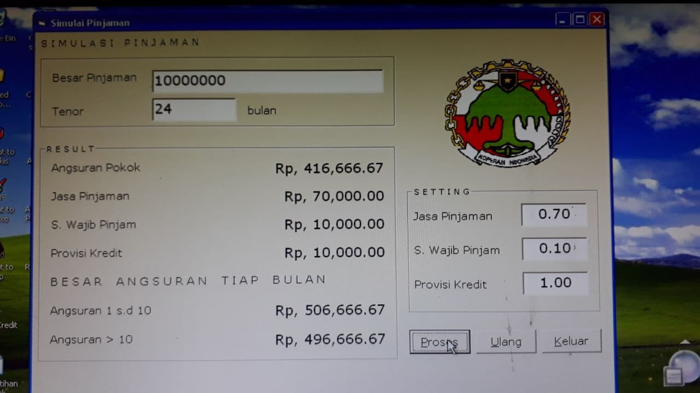
Gambar simulasi pinjaman

3.5 Absensi Magang KPRI Karya Bhakti Gresik
Nama | Week - 1 |  |  |  |  |  | Week - 2 |  |  |  |  | Week - 3 |  |  |  | Week - 4
 | 15 | 16 | 17 | 18 | 19 | 20 | 22 | 23 | 25 | 26 | 27 | 29 | 30 | 31 | 1 | 5 | 6 | 7 | 8 | 9 | 10 | 15
Diastaning A.S | √ | √ | √ | √ | √ | √ | √ | √ | √ | √ | √ | √ | √ | √ | √ | √ | √ | √ | √ | √ | √ | √
Titin Zumrotul L | √ | √ | √ | √ | √ | √ | √ | √ | i | √ | √ | √ | √ | √ | √ | √ | √ | √ | √ | √ | √ | √

Table 4.4. Absensi kehadiran magang atau praktik kerja lapangan

BAB IV

PENUTUP

4.1 Kesimpulan
Dari kesimpulan kegiatan magang merupakan salah satu sarana bagi mahasiswa untuk menambah kualitas dalam mendapatkan ilmu pengetahuan, keterampilan dan keahlian yang lebih luas. Kegiatan magang dapat menjadi ajang dimana mahasiswa dapat mengaplikasikan materi pembelajaran yang didapatkan dikuliah untuk dipraktekkan saat pelaksanaan magang terkait dengan kriteria yang dibutuhkan dalam dunia kerja.
Setelah melaksanakan magang pada Koperasi Karya Bhakti, proses serta interaksi dalam kegiatan magang dapat disimpulkan, antara lain :
- Dalam pelaksanaan magang mahasiswa mendapat wawasan tentang bagaimana kegiatan yang ada di koperasi, dengan mempelajari cara koperasi melakukan transaksi simpan pinjam koperasi maupun kegiatan jual beli yang berada di toko yang dijalankan oleh kopersi Karya Bhakti. Pengambilan data dan penginputan data dari transaksi kperasi maupun toko dilakukan dalam pengaplikasian Microsoft Excel dan aplikasi yang dimiliki oleh koperasi.
- Dalam pelaksanaan magang mahasiswa mendapatkan kegiatan magang yang positif karena dengan kegiatan ini mahasiswa dapat meningkatkan kompetensi dalam dunia kerja dan memberikan pengalaman kerja dalam suasana dan kondisi didunia kerja dalam Koperasi Kharya Bhakti.
- Dalam pelaksanaan magang mahasiswa dapat belajar lebih teliti, professional, bertanggung jawab setra ulet dalam melakukan tugas di Koperasi Kharya Bhakti.
- Kegiatan magang merupakan media promosi kemampuan mahasiswa sebagai tenaga kerja yang matang dalam menyongsong dunia kerja.

4.2 Saran
Sebagai ahkir dari penulisan laporan ini saya akan menyanyampai kan beberapa saran yang mungkin berguna bagi Koperasi Karya Bhakti. di masa yang akan datang :
1) Bagi Mahasiswa
- Agar mempersiapkan diri, baik dalam pemahaman materi dan keterampilan sehingga dapat berguna dalam pelaksanaan magang.
- Agar mengerjakan tugas lebih teliti, professional ,tanggung jawab serta ulet dalam megerjakannya sehingga mendapatkan hasil yang maksimal.
- Agar mermanfaat ilmu yang telah diberikan dan menjadi pengalaman bagi praktikan dalam pelaksanaan magang.
- Agar adanya tempat anggaran khusus untuk komsumsi dan tranportasi praktikan sehingga memudahkan dan membantu pelaksanaan magang lebih baik lagi.
- Agar adanya fasilitas khusus dan keterbukaan untuk pemberian data dan praktikan dapat terjun langsung dan membantu dalam proses dunia kerja.

2) Bagi Program Studi Manajemen Universitas Internasional Semen Indonesia
- Agar menyediakan informasi yang akurat dan tepat berkaitan dengan pelaksanaan magang.
- Agar menyediakan rekomendasi tempat pelaksanaan PKL yang memiliki kompetensi yang telah teruji dan dapat di pertanggung jawabkan.
- Agar diberikan kemudahan untuk mengurus segala sesuatu yang berkaitan dengan keterangan masuk dan selesai dengan pelaksanaan PKL.

3) Bagi Perusahaan umum Bank Rakyat Indonesia Tbk. Kantor Pusat
- Agar memudahkan dalam mengurus pelaksanaan PKL.
- Agar melakukan penempatan serta tugas dengan sesuai bidang yang digeluti oleh pelaksana magang.
- Agar menyediakan fasilitas pendukung yang memadai dalam pelaksanaan magang

DAFTAR PUSTAKA

Data dari Koperasi Karyawan Republik Indonesia Karya Bhakti Gresik
Ahmad Izzul Hizynul M, B. A. (2020). LAPORAN MAGANG PT. BANK RAKYAT INDONESIA (Persero) Tbk. KANTOR WILAYAH SURABAYA.

LAMPIRAN GAMBAR
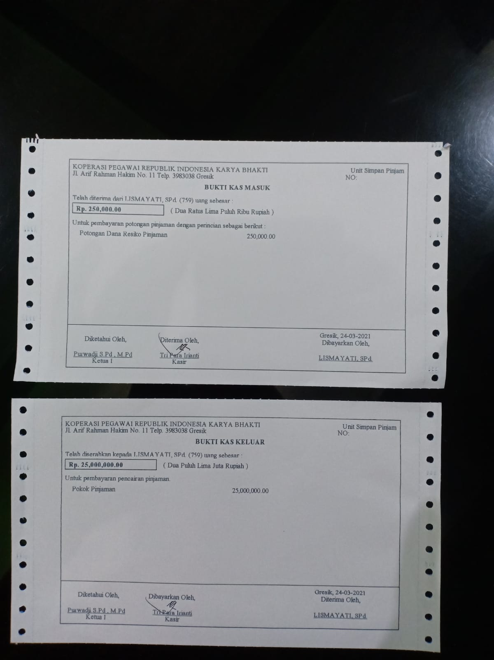
Gambar bukti kas masuk dan kas keluar
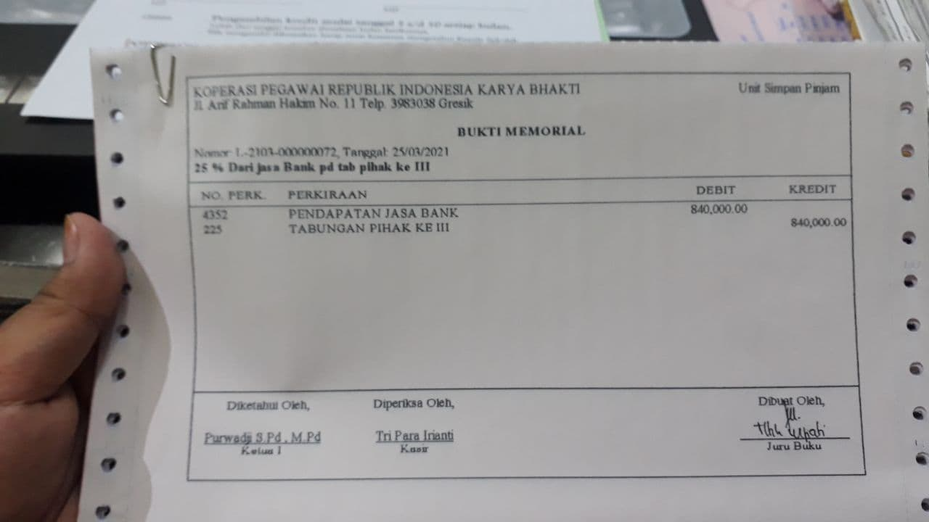
Gambar bukti memorial

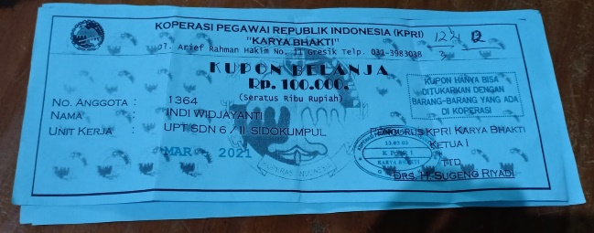
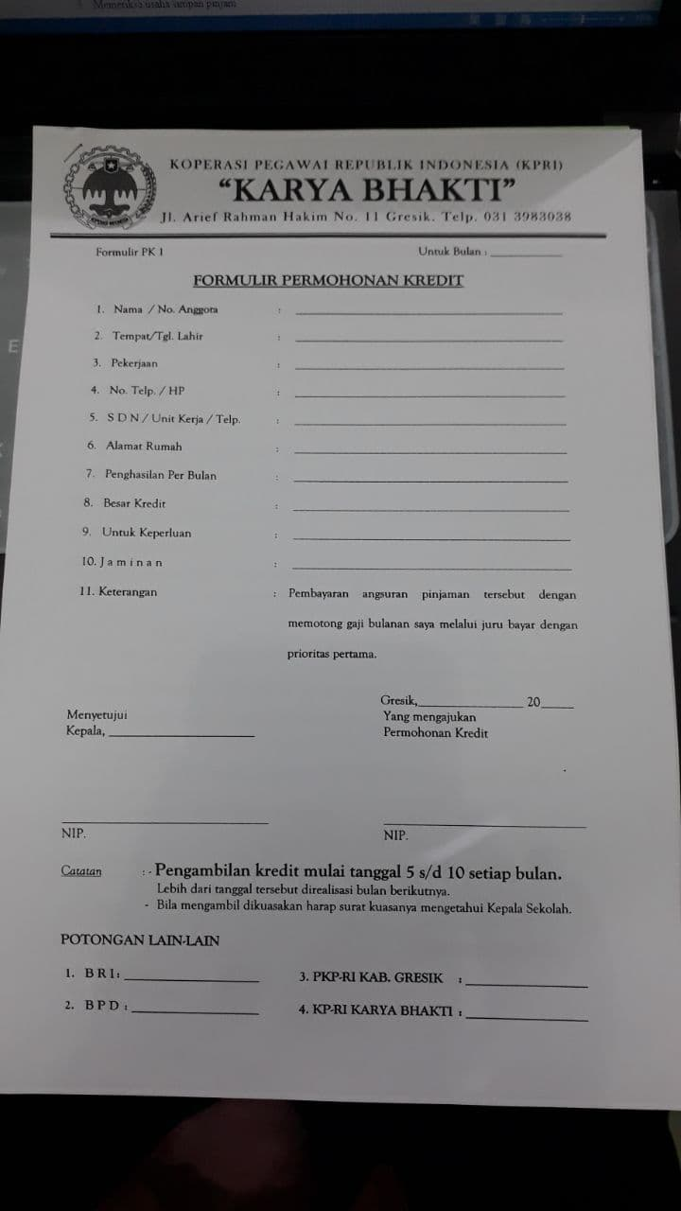
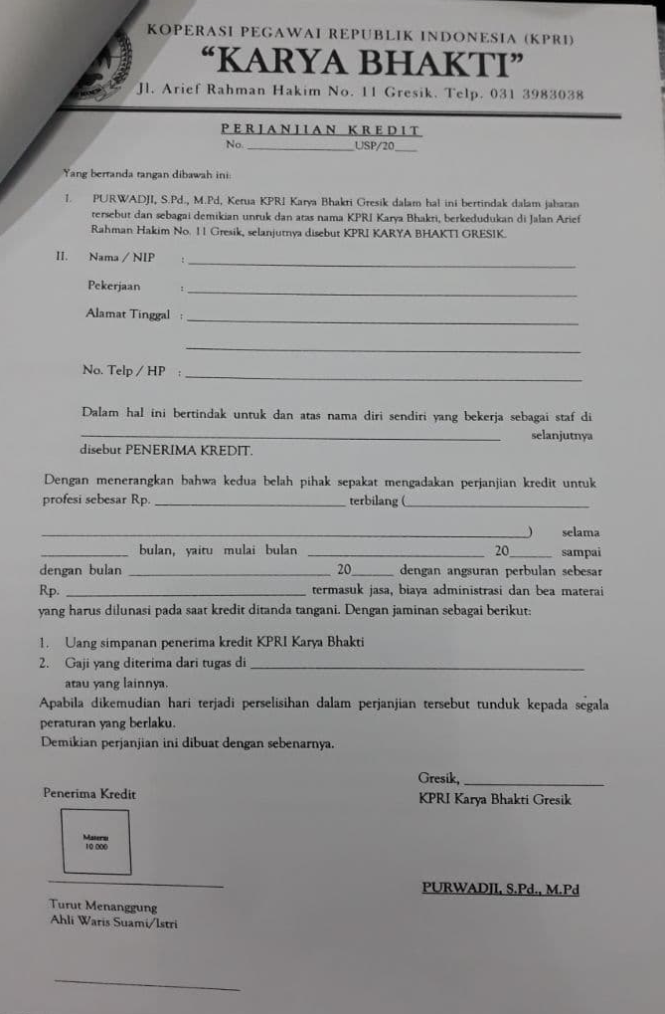
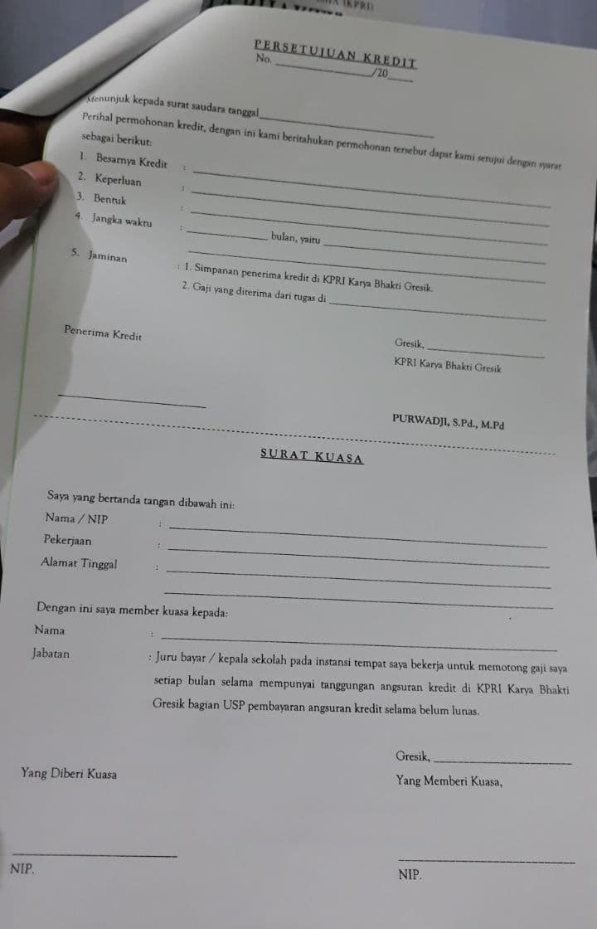
Gambar kupon belanja
Gambar formulir
permohonan kredit
Gambar bukti perjanjian kredit
Gambar bukti persetujuan kredit

Lampiran dokumentasi mahasiswa bersama pegawai koperasi
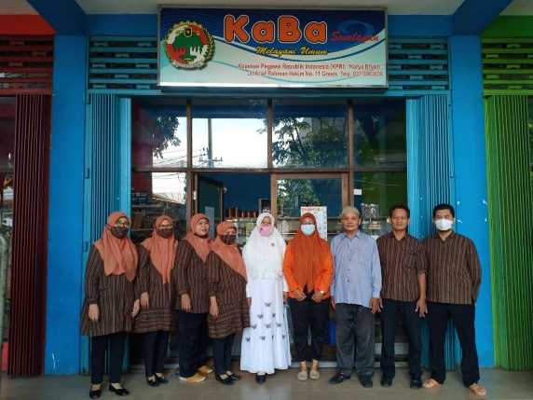
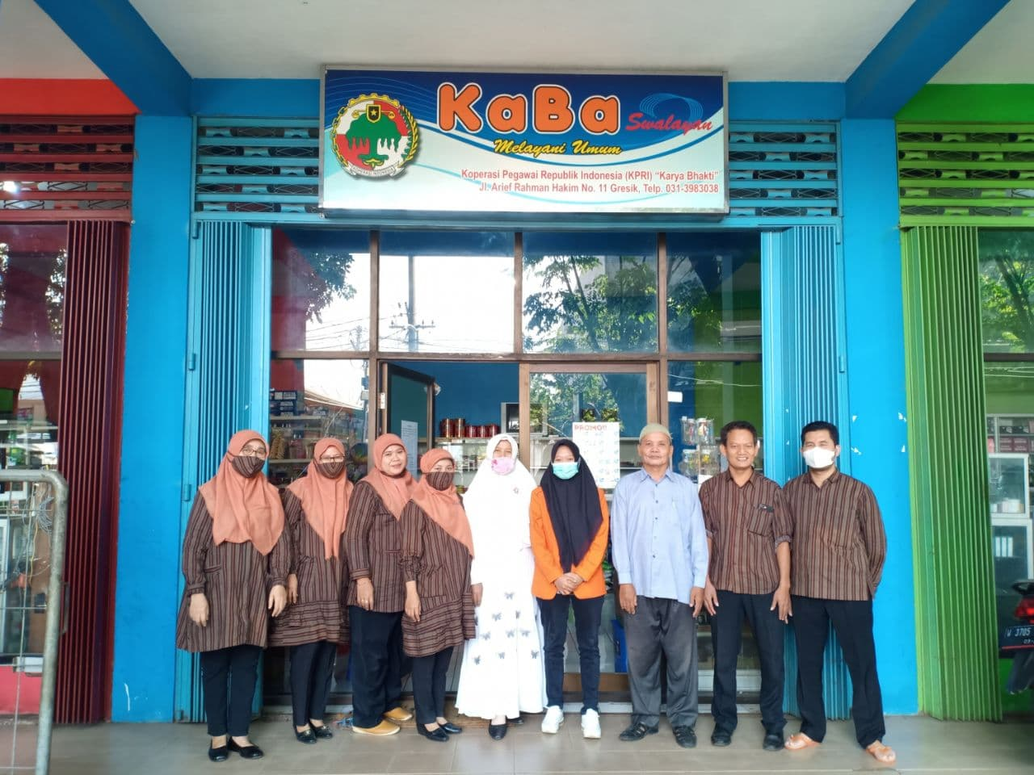
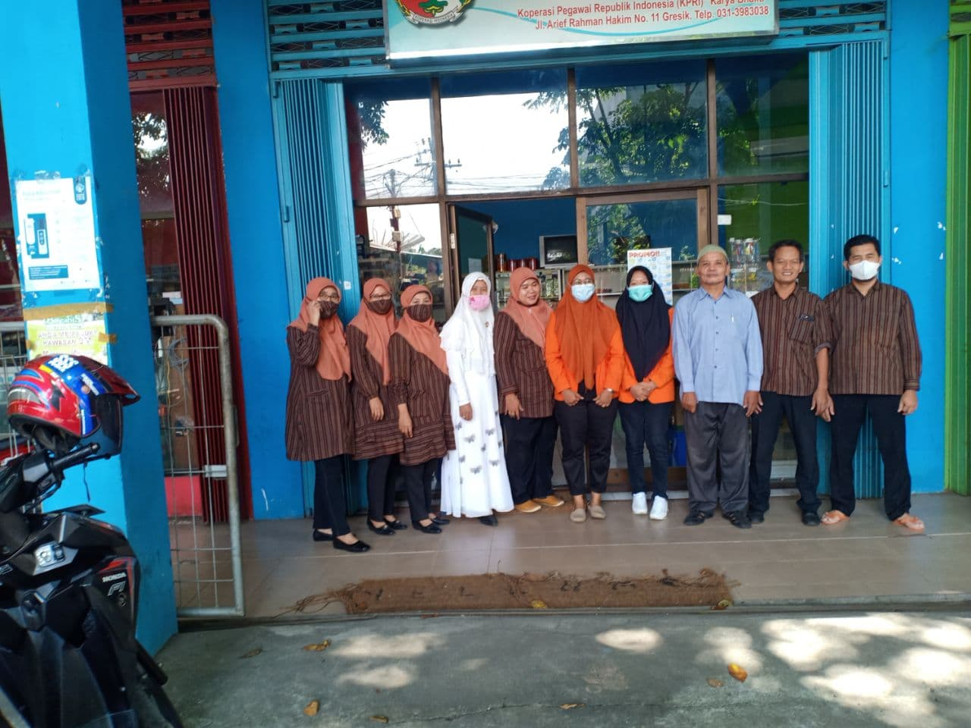

Pasal 1 Angka (3) Undang-Undang Nomor 5 Tahun 2014 Tentang Aparatur Sipil Negara
Peraturan Pemerintah Nomor 25 Tahun 1959

